ÖRNEK: X Üniversitesi Y Fakültesi Ders Telafisi İşlem Prosedürleri

1- a) Ders telafisi yapmak isteyen öğretim elemanı Bölüm Sekreterliğinden Ders Telafi Formunu alır.
b) Yapılamayan derslerin telafi edileceği tarih, yer ve saat belirtilerek form imzalanır ve Bölüm Sekreterliğine teslim edilir.

2- a) Kayda alınan telafi talebi Bölüm Başkanı tarafından incelenir.
b) Talep uygun görülmezse nedeni ilgili öğretim elemanına yazı ile bildirilir.
c) Talep uygun görülürse bölüm sekreteri, öğrenci ve öğretim elemanlarının diğer derslerini etkilemeyecek şeklide, uygulanan programı da bozmadan uygun olan boş gün ve saatlere telafi edilmek istenen dersleri yerleştirerek, Telafi Ders Programını hazırlar.
d) Telafi ders programı Bölüm Başkanı tarafından imzalanır, form dilekçe ve ekleri Dekanlığa gönderilir.

3- a) Telafi talebi Fakülte Yönetim Kurulunda görüşülür.
b) Kararın bir örneği ilgili bölüme ve tahakkuk birimine gönderilir.

4- Dersi alan öğrencilerin bu değişiklikten haberdar edilmesi için telafi programı en az bir hafta öncesinden öğrenci panolarına asılır, ilgili öğretim elemanı tarafından fakülte veya kişisel web sayfasında yayımlanır, sınıfta sözlü duyuru yapılır.

5- Hazırlanan programa göre dersin telafisi yapılır.

ÖRNEK: X Üniversitesi Y Fakültesi Ders Telafisi Süreç Akış Şeması

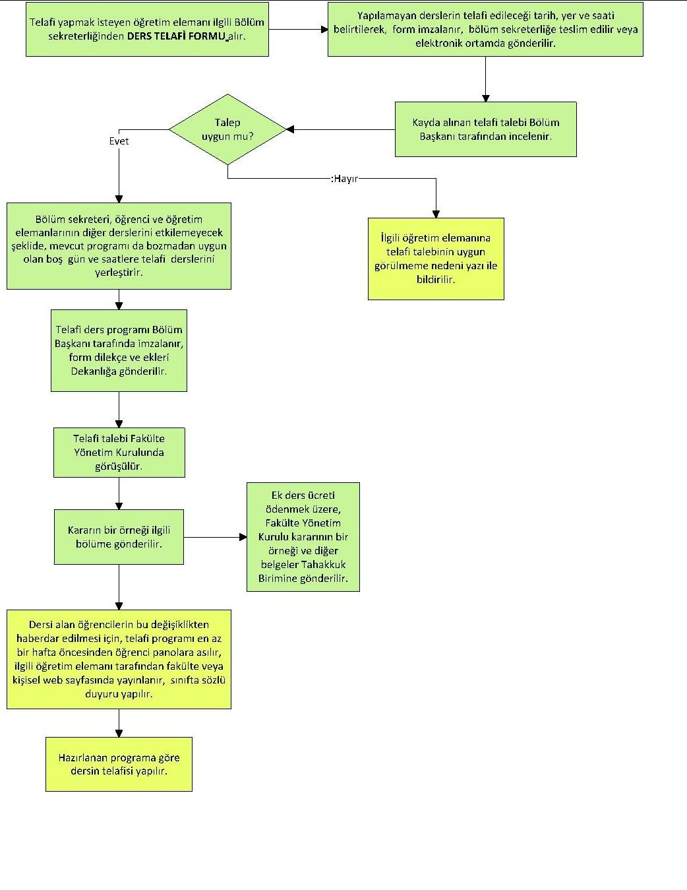

ÖRNEK: X Üniversitesi Y Fakültesi Doğrudan Temin İşlem Prosedürleri

1- Harcama yetkilisi, gerçekleştirme görevlisine doğrudan temin yöntemiyle satın alınması planlanan mal ve hizmet alımları ile yapım işlerinin yaklaşık maliyetinin çıkarılması için talimat verir.

2- a) Gerçekleştirme Görevlisi ve Satınalma Birimi yaklaşık maliyeti hesaplar ve ödenek durumunu kontrol eder.
b) Yaklaşık maliyet tutarı, doğrudan temin yöntemiyle satınalma yapmaya uygunsa 2 adet Onay Belgesi düzenlenerek Harcama Yetkilisinin onayına sunulur.

3- Onay Belgesi Harcama Yetkilisi tarafından onaylanınca Piyasa Fiyat Araştırması Komisyonu üyelerine görevleri tebliğ edilir.

4- a) Piyasa Fiyat Araştırma Komisyonu en az 3 satıcıdan fiyat teklifi alır ve en avantajlı fiyat veren satıcıyı tespit eder.
b) 2 adet Piyasa Fiyat Araştırma Tutanağı hazırlanarak Harcama Yetkilisine sunulur.

5- Harcama Yetkilisi satın alınacak mal ve hizmetler ile yapım işlerinin muayene ve kabul işlemlerinin yapılması için Muayene ve Kabul Komisyonu görevlendirir.

6- a) Muayene ve Kabul Komisyonu satın alınan mal/hizmet/yapım işinin muayene ve kabul işlemlerini yapar.
b) Alınması uygun bulunan mal/hizmet/yapım işi faturasıyla beraber teslim alınır.
c) 2 adet Muayene ve Kabul Tutanağı hazırlanarak Harcama Yetkilisine sunulur.

7- Taşınır İşlem Fişi düzenlenmesi gereken mal ve malzemeler Ambara gönderilir.

8- a) Taşınır Kayıt ve Kontrol Yetkilisi, TKYS üzerinden mal ve malzemelerin ambar girişlerini yapar.
b) 2 adet Taşınır İşlem Fişi düzenlenerek Gerçekleştirme Görevlisine teslim edilir.

9- a) Gerçekleştirme Görevlisi ve Satınalma Birimi, Ödeme Emri Belgesini hazırlar.
b) 2 adet Ödeme Emri Belgesi Gerçekleştirme Görevlisi tarafından imzalanarak Harcama Yetkilisinin onayına sunulur.

10- a) Harcama yetkilisi tarafından imzalanan Ödeme Emrinin 1 adedine diğer belgelerden 1’er adet eklenerek ödemenin yapılması için Strateji Geliştirme Daire Başkanlığına gönderilir.
b) Diğer belgeler satınalma dosyasında saklanır.

ÖRNEK: X Üniversitesi Y Fakültesi Doğrudan Temin Süreç Akış Şeması
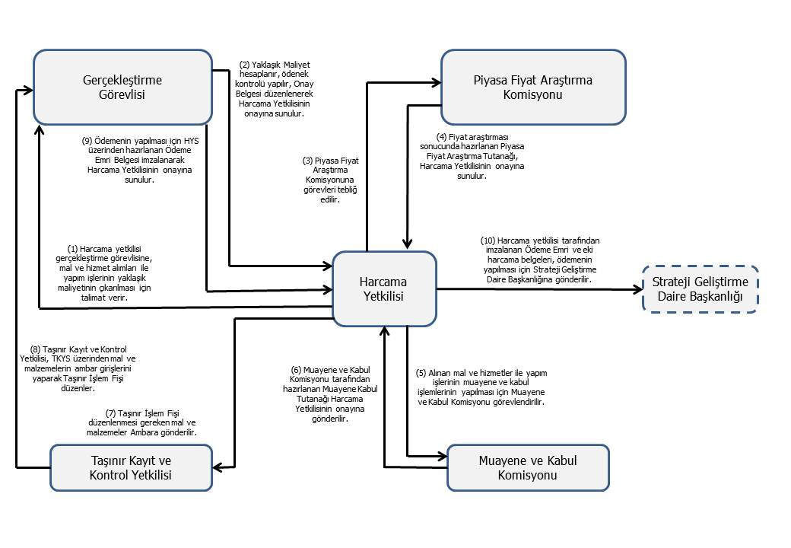

ÖRNEK GÖREV DEVİR FORMU

Devredilen Görevler:

Devredilen İşler:

Yapılmakta Olan İşlerin Durumu ve Süreleri:

Yapılması Gereken İşlerin Durumu ve Süreleri:

Devredilen Evraklar:

Devredilen Görevlere İlişkin Kısa, Orta, Uzun Vadeli Hedef ve Planlar:

Ekler:

Açıklamalar:

GÖREVİ DEVREDEN GÖREVİ DEVRALAN KISIM/BİRİM AMİRİ

Tarih : ………………….. ………………….. …………………..
Adı Soyadı : ………………….. ………………….. …………………..
Ünvanı : ………………….. ………………….. …………………..
İmza : ………………….. ………………….. …………………..

